# **Дәріс 1. Кіріспе**

Дәріс жоспары

## **1.1. Вакуум техникасының даму тарихы.**

## **1.2. Вакуумды ғылым мен техникада қолдану**

* 1. **Вакуум техникасының даму тарихы**

"Вакуум" сөзі латынның «vacuus» сөзінен шыққан, ол «бос»дегенді білдіреді. Бос кеңістік болуы мүмкін деген алғашқы теорияны Ежелгі Грецияда философ Демокрит жасаған. Ол біздің дәуірімізге дейінгі 460-375 жылдар аралығында өмір сүрген деп есептеледі және біздің әлем және ондағы барлық нәрсе ұсақ бөлінбейтін бөлшектерден тұрады деген теорияны ұсынды. Осы теорияның көмегімен ол атом теориясының алғашқы нұсқасын жасады.

Демокрит бұл ойдан шығарылған бөлшектерді "атомдар"деп атады. Ежелгі грек тіліндегі атмосфера объектіні бөлінбейтін деп атады, ал Демокриттің теориясы – ол ұсынған бөлшектер арасындағы бос кеңістік және барлық заттардан мүлдем айырылған. Атомсыз кеңістіктің бұл тұжырымдамасы қазіргі физикада біз вакуум деп атаймыз.

*Вакуум теориясының дәлелі*

1613 жылы белгілі ғалым Галилео Галилей (1564-1642) ауаның салмағы болуы мүмкін деген теорияны алға тартты. Ол ауаның тығыздығы мен салмағы бар екенін дәлелдеген эксперименттерді жалғастырды.

Итальяндық физик Гаспаро Берти вакуум жасау экспериментін бірінші болып жасаған деп саналады. Шамамен 1641 жылы ол әртүрлі құбырларды, қоңырауларды және бір шелек суды пайдаланып вакуум жасады деп есептеледі. Дегенмен, жүйе вакуумның жасалуын растау үшін тым қарапайым болып шықты.

1644 жылы Галилейдің шәкірті Еванджелиста Торричелли бұл мәселені шешті. Бертидің экспериментін зерттегеннен кейін ол өзінің экспериментін жасады. Ол және Галилей қазушылар қойған практикалық мәселе бойынша жұмыс істеді. Экскаваторлар сорғыш сорғының көмегімен суды тек 10 метр биіктікке дейін айдай алатынын анықтады. Осы максимумнан жоғары су сорғы поршенінен бөлінеді. Поршень үстіндегі саңылау вакуум болып саналған болуы мүмкін.

*Вакуумның ашылуы*

Торричелли экспериментті зертханалық масштабқа дейін қысқартты, ұзындығы шамамен бір метр болатын қарапайым шыны түтікті пайдаланып, оны бір шетінен мөрледі. Содан кейін Торричелли шыны түтікті сынаппен толтырып, екінші ұшын жауып, содан кейін оны сынап ыдысының үстіне айналдырды.

Торричелли түтікті дұрыс күйге келтіргеннен кейін, түтіктің ұшы сынапта екенін анықтады. Ол шыны түтіктегі сынап бағанасы ыдыстағы сынап бетінің деңгейінен шамамен 76 сантиметрге төмендегенін байқады.

Торричелли түтік ішіндегі сынап бағанасының үстіндегі кеңістік вакуум деп ұсынды. Сынаптың үстіндегі бос жерде ештеңе болмады және бұл зертханада бірінші рет тұрақты және болжамды вакуум пайда болды (1-сурет). Бұл эксперимент қазір Торричелли эксперименті деп аталады.

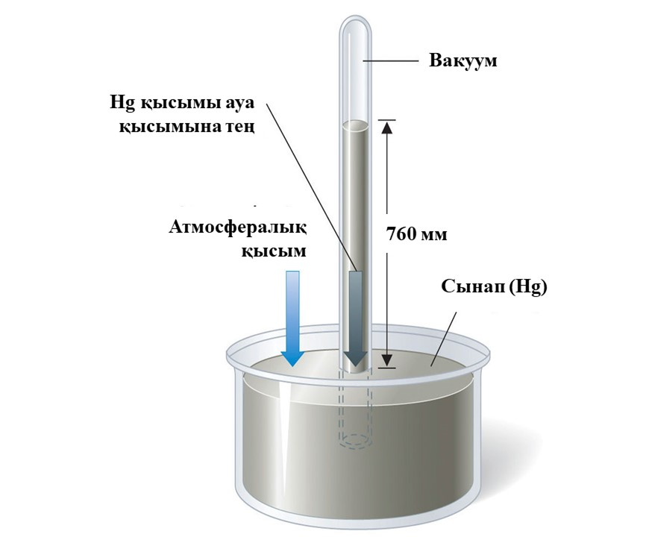

1.1-сурет. Вакуумның бар екенін алғаш рет дәлелдеген Торричелли тәжірибесі

Эксперимент жаратылыстанудағы ең танымал эксперименттердің бірі ретінде танылды. Демокрит болжаған вакуумды жасау үшін 2000 жылға жуық ғылыми прогресс қажет болды деп ойлау керемет. Кейінірек Торричелли ұзын шыны түтіктерді пайдаланып, сынап деңгейі әрқашан жоғарғы көлемнен тәуелсіз болатынын растады, ал ұзын шыны түтіктер Торричелли түтіктері деп аталды.

*Вакуум теориясы бойынша қосымша тәжірибелер*

1646 жылы француз ғалымы Блез Паскаль Торричеллидің сұйықтықтармен тәжірибесін қайталады. Паскальдың нәтижелері максималды биіктік қолданылатын сұйықтықтың тығыздығына кері пропорционалды екенін түсінуге әкелді. Паскальдың жұмысы ауа қысымы тұжырымдамасына әкелді.

|  |  |
| --- | --- |
| Французский ученый Блез Паскаль (1623-1662). Его эксперименты по изучению существования вакуума привели к открытиям, которые заложили основу гидродинамики. | Француз ғалымы Блез Паскаль (1623-1662). Оның вакуумның бар-жоғын зерттеудегі тәжірибелері гидродинамиканың негізін қалаған жаңалықтарға әкелді. |

Шамамен 1650 жылы неміс ғалымы және саясаткері Отто фон Герике (1602-1686) сол кездегі жетекші "вакуистердің" бірі болып саналды. Вакуумды құруға болады деп сенген адам вакуист деп аталды.

Отто фон Герикt арнайы салынған салада вакуум жасай алды. Атмосфераны сферадан шығарып, сфераны бірнеше күн бойы қалдырғаннан кейін, фон Герике ауаның қандай да бір жолмен сфераға қайта ағып кете бастағанына таң қалды. Оның бұл мәселені зерттеуі – ауа негізінен cорғы мен поршень тығыздағыштары арқылы ағып кетті деген қорытындыға келді.

Бұл мәселені шешу үшін фон Герике жаңа вакуумдық сорғы жасады. Ол ішкі бөліктерді сумен жауып тастады және бұл тамаша идея әлі де қолданылады, бірақ судың орнына май қолданылады.

Христиан Гюйгенс (1629-1695) жаңадан дәлелденген вакууммен тәжірибе жасады. Гюйгенс вакуумдағы кез-келген заттың еркін түсу жылдамдығы бірдей екенін көрсетті. Қалам вакуумда қорғасын бөлігі сияқты тез құлады.

* 1. **Вакуумды ғылым мен техникада қолдану**

1850-1900 жылдар аралығында вакуумдық технологияларды зерттеу алдымен жаһандық ғылыми зерттеулердің қажеттіліктеріне, содан кейін қыздыру шамдарын өндіру өнеркәсібінің қажеттіліктеріне байланысты болды. Шамдар вакуумды және будың физикалық тұндыруын (PVD) қолданған алғашқы өнімдердің бірі болды. Мысалы, Эдисон алғашқы электр шамдарын өндіруде вакуумдық технологияны қолданды.

17 ғасырдың аяғында Аристотельдің вакуумның мүмкін тестігі туралы теориясы жоққа шығарылды және жағымсыз болып шықты. 1879 жылы Томас Эдисон ойлап тапқан қыздыру шамы жіпті тотығудан қорғау үшін әйнектің ішіндегі вакуумдық технологияны қолданады. EdisonLightGlobes ұсынған көне Эдисон шамдарының желісі 2-суретте көрсетілген. Тіпті 1850 жылдары 200 жастағы Торричелли түтігі вакуумды өлшеуге арналған жалғыз құрал болып қала берді. Маклеод 1874 жылы вакуумды дәл өлшеу керек деген қорытындыға келді және дәл осы мақсатта Маклеод манометрін ойлап тапты.

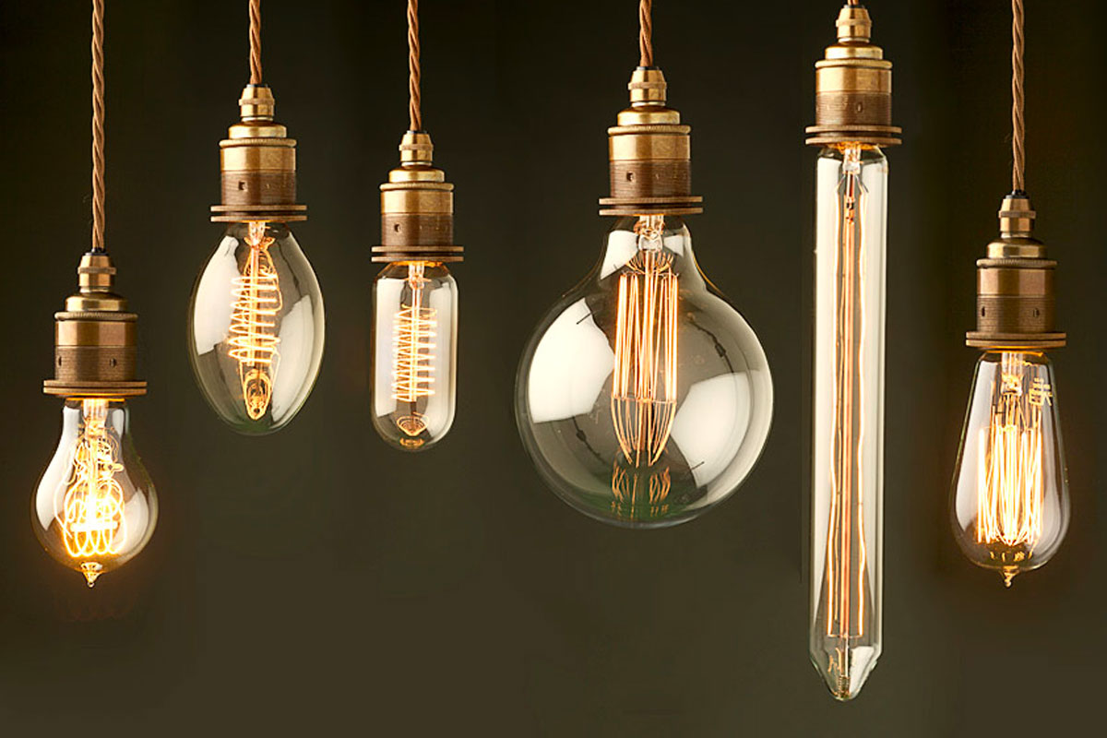

2-сурет.Эдисон шамдарының желісі

Оқшаулағыш қуыстағы вакуумның жоғары деңгейі газдың жылу берілуін іс жүзінде жойылады және қоршаған ортадан жылу беру кезінде жылу сәулеленуінің басым болуына әкеледі. Ыдыс қабырғаларын күмістеу әдісі 1893 жылы Дж.Дьюар оқшаулауды едәуір жақсартты және адсорбентті (белсендірілген көмір) қолдану вакуумды ұзақ уақыт сақтауға мүмкіндік берді.

М.М. Смолуховский, Р. Петерсен, М.М. Фулк сияқты ғалымдардың, сондай-ақ ресейлік ғалымдардың зерттеулерінің арқасында А.Ф. Чудновский және М.Г. Каганер вакуумды-ұнтақты және вакуумды-көп қабатты сияқты төмен температуралы технологияларды оқшаулаудың тиімді әдістері жасалды.

*Вакуумды қолдану* оның барлық қасиеттерін түсінуден ерте жылдардан басталды. Бірнеше мың жыл бұрын вакуум су көтергіш және пневматикалық құрылғыларда қолданылған. Вакуумды бірінші рет қолдануоның күшін ұңғымалардан суды көтеру үшін пайдаланды.

Вакуумдық техника *физика, химия, биология және т.б. сияқты ғылыми зерттеулерде* де қолданылады. Ол материалдардың қасиеттерін зерттеуге, химиялық реакцияларды жүргізуге, электронды құрылғыларды жасауға және т.б. мүмкіндік береді.

*Металлургияда* металдарды вакуумда балқыту және қайта балқыту оларды еріген газдардан босатады, соның арқасында олар жоғары механикалық беріктікке, иілгіштікке және тұтқырлыққа ие болады.

Вакуумда балқыту нәтижесінде электр қозғалтқыштары үшін көміртегі жоқ темір түрлері, жоғары электр өткізгіш мыс, магний, кальций, тантал, платина, титан, цирконий, бериллий, сирек металдар мен қорытпалар алынады. Вакуумдау жоғары сапалы болаттарды өндіруде кеңінен қолданылады.

*Машина жасауда* вакуумды материалдарды бекіту және құрғақ үйкеліс процестерін зерттеу, кескіш құралдарға қатайтатын жабындарды және машина бөлшектеріне тозуға төзімді жабындарды жағу, автоматтар мен автоматты желілердегі бөлшектерді ұстау және тасымалдау үшін қолданылады.

*Химия өнеркәсібінде* синтетикалық талшықтар, полиамидтер, аминопластар, полиэтилен және органикалық еріткіштер алу үшін вакуумды кептіргіштер қолданылады. Вакуумдық сүзгілер целлюлоза, қағаз және майлау майларын өндіруде қолданылады. Бояғыштар мен тыңайтқыштар өндірісінде вакуумдық кристаллизация құрылғылары қолданылады.

*Электрондық техникада* вакуумды сіңдіру ең үнемді әдіс ретінде трансформаторларды, электр қозғалтқыштарын, конденсаторларды және кабельдерді өндіруде кеңінен қолданылады. Вакуумда жұмыс істегенде электр құрылғыларын ауыстырудың қызмет ету мерзімі мен сенімділігі артады.

*Оптика өнеркәсібі* айна өндірісінде химиялық күмістеуден вакуумды алюминизацияға көшті. Шағылыстыруға қарсы және қорғаныс қабаттары, интерференциялық сүзгілер жұқа қабаттарды вакуумда шашырату арқылы алынады.

*Тамақ өнеркәсібінде* тамақ өнімдерін ұзақ уақыт сақтау мен консервілеу үшін олардың қоректік қасиеттерін сақтау кезінде мұздату арқылы вакуумдық кептіру қолданылады, сонымен қатар тез бұзылатын өнімдерді орауда жемістер мен көкөністердің сақтау мерзімін ұзартады. Вакуумды булану қант өндіруде, теңіз суын тұщытуда, тұз өндіруде қолданылады. Күнделікті өмірде де шаңсорғыш біздің таптырмас көмекшіміз болды.

*Медицинада* вакуум аспирация, зарарсыздандыру үшін, әртүрлі аппараттарда, мысалы, МРТ аппараттарында, антибиотиктер, препараттар, сарысулар алу үшін қолданылады. Медициналық жабдықты зарарсыздандыру үшін вакуумдық станция стерилизатордан немесе автоклавтан ауаны сорып, өнімді ағызатын вакуум жасайды.

*Вакуумдық технологияны жеделдету*

20 ғасырда вакуумды өндірістік процесс ретінде пайдалану жеделдей бастады. Электр шамының өнертабысы мен үлкен коммерциялық жетістігінен туындаған вакуумдық технология дами берді.

Электрондық шамдарды Джон Флеминг 1904 жылы ойлап тапқан. Бұл құрылғылар айнымалы токты (айнымалы ток) тұрақты токқа (тұрақты ток) айналдырып, электронды тізбектердің негізгі компонентіне айналды. Электрондық шамдар радио және теледидар сияқты жаңа технологияларды дамытуда шешуші рөл атқарды, бұл оларды тұрмыстық электроника ретінде практикалық қолдануға және өмірге қажетті екенін көрсетті.

Вакуумды өңдеудің металлургиялық артықшылықтары көп ұзамай кеңінен танылды. 1929 жылы вакуумдық пештерге алғашқы өнеркәсіптік тапсырысты электронды шамдардың ірі өндірушісі Raytheon корпорациясы орналастырды.

Бүгінгі таңда вакуумдық технология барлық жерде қолданылады. Сорғыштар сияқты қарапайым құрылғылардан бастап әрбір компьютерде және ұялы телефонда табылған микрочиптерде электронды схемаларды басып шығаруға мүмкіндік беретін керемет технологияларға дейін. Мұның бәрі вакуумға байланысты.

*Торрдың вакуумдық қысым шкаласы*

Вакуумның өлшем бірлігі әдетте торр, паскаль немесе миллибар болып табылады. Халықаралық өлшем бірлігі - 1 Па(Паскаль). 1 Тор = 133,3 Па. Атмосфералық қысымды сынап бағанының биіктігі бойынша өлшейді. Атмосфералық қысымның бірлігі ретінде 1 мм.сын.бағаны алынады.

1 мм.сын.бағ. мен 1 Па арасындағы байланысты қарастырайық:

Әр түрлі процестер әртүрлі вакуумдық қысымды қажет етеді. Бұл вакуум 1 Торрдан атмосфераға дейін өзгереді. Бір торр теңіз деңгейіндегі 0 ℃ температурада қалыпты қысымның 760 құрайды.

Әлдеқайда төмен қысымды қолдану – 10-4-тен 10-5 Торр диапазонында – агломерация, термиялық өңдеу, құю, балқыту және дәнекерлеу сияқты көптеген металлургиялық процестерде қолданылады. Жер бетінде қол жеткізілген вакуумның ең төменгі деңгейі – 10-13 Торр.

Вакуум өнеркәсіп пен ғылымның әртүрлі салаларында, соның ішінде жабдықтың ажырамас бөлігіне айналған криогендік жүйелерде кеңінен қолданылады. Криогендік процестерде вакуум негізінен оқшаулау мақсатында қолданылады.

Вакуум сонымен қатар криогендік жүйелердегі газдарды тазарту және кептіру қондырғыларындағы сорбенттерді қалпына келтіру үшін қажет. Ол криогендік сұйықтықтардың қайнау температурасын төмендету, оларды қатайту және шугаға айналдыру, сондай-ақ гелий, сутегі немесе неон сияқты жұмыс газдарымен толтырар алдында байланыс пен жабдықты вакуумдау үшін қолданылады.

Қазіргі уақытта криогеника тек оның тұтынушысы ғана емес, вакуумды жеткізуші ретінде көбірек әрекет етеді. Криогендік технологияның дамуы криогендік конденсация және сорбциялық вакуумдық сорғыларды кеңінен қолдануға түрткі болды. Вакуумға 10-5 Па-дан төмен жету немесе орташа вакуумда жоғары сору жылдамдығын қамтамасыз ету криогендік вакуумдық сорғылармен сәтті шешілетін күрделі техникалық тапсырмаларды білдіреді. Кейбір жағдайларда олар сорғының жалғыз қолайлы құралы болып табылады, мысалы, ғарыш кеңістігін имитациялайтын үлкен барокамераларға арналған крионасостарда немесе сирек газы бар үлкен жел туннельдеріне арналған крионасостарда. Сонымен қатар, криогендік вакуумдық сорғылар ғылым мен техниканың заманауи салалары үшін ерекше қызығушылық тудыратын "таза" вакуумды құрудың ең тиімді құралдарының бірі болып табылады.

**Дәріс бойынша бақылау сұрақтары:**

1. «Вакуум» сөзіне анықтама бер?
2. Вакуумдық техникада қысым немен өлшенеді?
3. Барометр дегеніміз?
4. Вакуумдық техниканың негізгі түрлерін атап өтіндер?
5. Вакуумдық техникадағы қандай қысым өлшемдерін білесіндер?
6. Вакуумдық техниканың ғылым ретінде дамуы қандай тәжірибеден басталады?
7. Қазіргі кезде кеңінен қолданылатын вакуумдық сорғылар атап өтіндер?
8. Вакуумдық техника нені зерттейді?
9. Вакуумды қолдану қашан басталды?
10. Вакуумдық технология ғылым мен техниканың қай салаларында кеңінен қолданылады?

**Пайдаланылған әдебиеттер тізімі:**

1. Вакуумная техника: Справ./Под ред. К.Е. Демихова, Ю.В. Панфилова. – М.: Машиностроение, 2009. – 590 с.
2. Вакуумная техника: Справ./Под ред. Е.С. Фролова, В.Е. Минайчева. – М.: Машиностроение, 1992. – 480 с.
3. https://www.johndesmond.com/the-environment/the-history-of-vacuum-technology-from-democritus-to-microchips-and-consumer-electronics/
4. Иванов В.И. Введение в вакуумную технику: Учеб. пособие. – СПБ.: НИУ ИТМО; ИХиБТ, 2012. – 42 c.